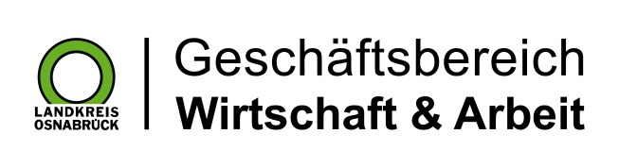

Landkreis Osnabrück · Postfach 25 09 · 49015 Osnabrück | Die Landrätin

Datum: 12.06.2023
Zimmer-Nr.: 3701
Auskunft erteilt: Frau Lübbersmann

Durchwahl: 0541 501-3901
Mobil: 0151 5288 7820
Fax: (0541) 501- 63901

E-Mail: Luebbersmannk@Lkos.de

Pressemitteilung

Neues Angebot für Menschen mit Zuwanderungsgeschichte
Migrationszentrum der MaßArbeit berät in der Bürgerscheune Fürstenau

Fürstenau. Das Migrationszentrum der kommunalen Arbeitsvermittlung des Landkreises Osnabrück, MaßArbeit, unterstützt Menschen mit Zuwanderungsgeschichte bei den Themen Spracherwerb, Ausbildung und Arbeit. Ab dem 6. Juli bietet Stefanie Gelli vom Migrationszentrum jeweils am ersten Donnerstag im Monat von 15 bis 17 Uhr diese Beratung auch vor Ort in der Bürgerscheune Fürstenau, Große Straße 37 a, an. Telefonisch ist Stefanie Gelli unter der Telefonnummer 0541 501 2161 zu erreichen. Das neue Angebot steht allen Menschen mit Migrationshintergrund offen, egal ob sie neu zugewandert sind oder bereits seit längerem in Fürstenau leben. Auch der Aufenthaltsstatus spielt dabei keine Rolle. Ziel der Arbeit des Migrationszentrums ist die langfristige und nachhaltige Integration aller Zugewanderten in die Gesellschaft sowie in Bildung, Ausbildung und Arbeit.

Bildunterschrift:
Menschen mit Zuwanderungsgeschichte und Beratungsbedarf in Sachen Spracherwerb, Ausbildung oder Arbeit können künftig ein neues Angebot des Migrationszentrums in der Bürgerscheune Fürstenau nutzen: Darüber freuen sich (von links) der Wirtschaftsförderer der Stadt Fürstenau, Niels Schröder, Bürgermeister Ernst Ehmke und Stefanie Gelli vom Migrationszentrum der MaßArbeit.

Foto: MaßArbeit / Uwe Lewandowski

